THẢO LUẬN LẦN 2
HUỲNH NGỌC MAI
LỚP TC 134

- Đánh giá đảng ta về công tác cán bộ hiện nay? Liên hệ công tác cán bộ tại đơn vị. đề xuất giải pháp nâng cao chất lượng đội ngũ cán bộ.
- Những nhận thức chung về công tác tư tưởng của tổ chức CS Đảng. công tác tư tưởng hiện nay cần tập trung vào những nội dung trọng tâm nào ? Liên hệ công tác tư tưởng tại đơn vị? Đề xuất giải pháp để nâng cao hiệu quả công tác tư tưởng.
- Phân tích hình thức, phương pháp kiểm tra giám sát? Liên hệ công tác kiểm tra giám sát tại chi bộ? Đề xuất giải pháp để nâng cao chất lượng hiệu quả công tác kiểm tra giám sát?
- Học viên xây dựng tình huống công tác Đảng và xử lý: tình huống về công tác Đảng viên. Tình huống về đại hội chi bộ, Đảng bộ, tình huống về thực hiện nguyên tắc tổ chức, sinh hoạt Đảng, tình huống xử lý kỹ luật Đảng viên.

Bài làm
Câu 5: Đánh giá Đảng ta về công tác cán bộ hiện nay? Liên hệ công tác cán bộ tại đơn vị. Đề xuất giải pháp nâng cao chất lượng đội ngũ cán bộ
Khái niệm cán bộ:
Cán bộ theo nghĩa rộng bao gồm cán bộ, công chức, viên chức nói chung hoạt động trong các tổ chức của hệ thống chính trị, các đơn vị sự nghiệp công và thành phần kinh tế nhà nước; họ được hình thành thông qua con đường đào tạo và bồi dưỡng trong các nhà trường và thực tiễn. Đây là bộ phận đông đảo và thường ổn định nhất.
Cán bộ là người làm công tác có chức vụ trong một cơ quan, một tổ chức, trong hệ thống chính trị. Đây là đội ngũ cán bộ lãnh đạo, quản lý, những người có chức vụ phân biệt với người thường (không có chức vụ). Bộ phận cán bộ này được hình thành thông qua bầu cử dân chủ hoặc đề bạt, bổ nhiệm.
Về số lượng, chất lượng và cơ cấu đội ngũ công chức:
Liên hệ tại đơn vị- Trường hiện có 385 CBQL-GV-NV, Trong đó:
+ 85 CBQL từ cấp tổ trở lên (46 CBQL Ban Giám hiệu và trưởng phó phòng, khoa, trung tâm), trong đó có 4 trình độ tiến sỹ, 55 trình độ thạc sỹ, 22 trình độ đại học và 4 trình độ thấp hơn đại học.
+ 210 GV cơ hữu, 10 GV thỉnh giảng, 68 nhân viên cơ hữu và 61 GV-NV hợp đồng ngoài ngân sách.
-Trình độ:
+ 217 GV: 6 tiến sỹ, 105 thạc sỹ (trong đó có 08 đang nghiên cứu sinh) và 108 đại học (trong đó có 36 đang theo học thạc sỹ).
- Đảng bộ: Hiện tại toàn đảng bộ có 61 đảng viên bố trí sinh hoạt tại 5 chi bộ, Ban chấp hành Đảng bộ có 07 nhân sự đều là cán bộ kiêm nhiệm.
- Về cơ cấu công chức:
+ Chuyên viên chính và tương đương
+ Chuyên viên và tương đương
+ Cán sự và tương đương
+ Nhân viên:
- Theo trình độ chuyên môn:
+ Trên đại học: Tiến sỹ
+ Đại học
+ Cao đẳng
+ Trung cấp
+ Chưa qua đào tạo
- Theo trình độ lý luận chính trị:
+ Cao cấp và cử nhân
+ Trung cấp
- Trình độ tin học:
+ Cao đẳng trở lên
+ Chứng chỉ
- Trình độ ngoại ngữ:
+ Cao đẳng trở lên
+ Chứng chỉ
- Là Đảng viên
- Theo giới tính:
+ Nam
+ Nữ
- Dân tộc:
+ Dân tộc kinh:
+ Dân tộc thiểu số khác- Theo độ tuổi:
+ Dưới 30 tuổi
+ Từ 30 đến 50 tuổi
+ Từ 50 đến 60 tuổi
Giải pháp:
- Chọn người: tài, tâm, tầm
- Qui hoạch: trẻ, nữ, kế thừa, phát triển
- Nâng cao đời sống vật chất, tinh thần
- Giáo dục, vận động, thuyết phục.
- Tuyên dương, khen thường, phê bình, kỷ luật kịp thời.
- Đổi mới lề lối làm việc (Qui chế rõ ràng)
- Chú ý chất lượng: đào tạo, bồi dưỡng, thay đổi từ nhận thức đến hành động.
- Giữ được bản chất của GCCN (nhu cầu CNH – HĐH: hiểu biết, kiến thức, kỹ năng phù hợp thực tiễn)
- Hoạt động thực tiễn ở cơ sở.
Những biện pháp cơ bản để xây dựng đội ngũ cán bộ ở cơ sở đảm bảo chất lượng, đáp ứng nhiệm vụ của cơ quan, đơn vị?
Câu 6:
Những nhận thức chung về công tác tư tưởng của tổ chức CS Đảng. công tác tư tưởng hiện nay cần tập trung vào những nội dung trọng tâm nào ? Liên hệ công tác tư tưởng tại đơn vị? Đề xuất giải pháp để nâng cao hiệu quả công tác tư tưởng.
- Khái niệm:
Tư tưởng là phản ánh của hiện thực trong ý thức là biểu hiện của con người với thế giới xung quanh. Tư tưởng còn được hiểu đó là sự suy nghĩ là quan điểm của con người đối với tự nhiên và xã hội.
Công tác tư tưởng là hoạt động có mục đích của một giai cấp, một chính đảng, nhằm hình thành, phát triển, truyền bá hệ tư tưởng của giai cấp trong quần chúng, thúc đẩy quần chúng đi tới hành động
*Nội dung công tác tư tưởng:
- Công tác giáo dục lý luận chính trị, giáo dục truyền thống cách mạng. Đây là nội dung quan trọng hàng đầu, nhằm bồi dưỡng, nâng cao nhận thức lý luận chính trị, lòng yêu nước, yêu quê hương, tình cảm cách mạng cho cán bộ, đảng viên và nhân dân, thông qua việc tổ chức nghiên cứu, học tập, quán triệt nghị quyết, chỉ thị của Đảng, chính sách, pháp luật của Nhà nước. Công tác giáo dục lý luận chính trị tạo nên sự nhất trí, tin tưởng và quyết tâm thực hiện thắng lợi các chương trình, kế hoạch phát triển kinh tế, văn hóa, xã hội của cán bộ, đảng viên và nhân dân.
- Công tác tuyên truyền nhằm phổ biến, truyền bá đường lối, chủ trương của Đảng, chính sách, pháp luật của Nhà nước, kiến thức khoa học, kỹ thuật, công nghệ phục vụ sản xuất, đời sống, thông tin kịp thời tình hình thời sự, chính trị..., định hướng tư tưởng trước các sự kiện tác động đến tư tưởng, tình cảm, tâm trạng của quần chúng nhân dân.
- Công tác cổ động, nêu gương tốt, điển hình tiên tiến nhằm cổ vũ hành động của quần chúng nhân dân, biến nhận thức tư tưởng thành niềm tin, hành động cách mạng cụ thể, thành phong trào quần chúng rộng rãi...
- Công tác văn hoá, văn nghệ. Lĩnh vực văn hoá ở đây được hiểu chủ yếu ở khía cạnh tư tưởng, chính trị của văn hoá. Công tác văn hoá, văn nghệ nhằm thoả mãn nhu cầu tinh thần của nhân dân, qua đó giáo dục đạo đức, lối sống, phát huy truyền thống cách mạng, xây dựng đời sống văn hoá.
- Công tác nắm bắt tình hình tư tưởng, dư luận xã hội và định hướng tư tưởng, dư luận xã hội...
- Đấu tranh tư tưởng, phê phán các quan điểm sai trái, thù địch, tin đồn và tài liệu xấu lan truyền, phát tán trong xã hội.
Ngoài các nội dung cơ bản trên, công tác tư tưởng còn có các nội dung khác, như giáo dục thẩm mỹ, giáo dục thể lực, giáo dục về sinh thái, môi trường... qua các hoạt động trong lĩnh vực khoa giáo.
* Những biện pháp cần thực hiện để nâng cao chất lượng, hiệu quả của công tác tư tưởng?
Sinh thời chủ tịch Hồ Chí Minh đã nhấn mạnh phải xây dựng Đảng ta thật sự trong sạch, vững mạnh. Để làm được điều này, công tác tư tưởng cần phải chú ý đi đầu, bởi tư tưởng nhận thức bao giờ cũng tác động đến hành động, chi phối và quyết định cho hành động. Việc xây dựng Đảng trong sạch vững mạnh về tư tưởng chính là việc làm trong sạch, vững mạnh Đảng ta từ bên trong, từ cốt lõi.
Công tác xây dựng Đảng về tư tưởng rất đặc biệt, bởi nó nằm trên lĩnh vực ý thức, tinh thần, tác động vào khía cạnh nhận thức của con người, là hoạt động rất khó khăn, cần phải có tính chính sác, khoa học, hợp quy luật tâm lý để thuyết phục mọi người. Trong tình hình hiện nay, cần thực hiệm tốt các giải pháp sau đây để nâng cao chất lượng công tác tư tưởng của Đảng:
Một là, nâng cao nhận thức về vai trò của công tác tư tưởng; tăng cường sự lãnh đạo, chỉ đạo của Đảng đối với công tác tư tưởng, lý luận.
Đây là một nguyên tắc bất di, bất dịch trong nguyên tắc lãnh đạo của Đảng với toàn xã hội; bởi thứ nhất, công tác tư tưởng, lý luận, tổng kết thực tiễn là một bộ phận quan trọng hợp thành đường lối lãnh đạo của Đảng, thứ hai, bảo đảm cho Đảng lãnh đạo trực tiếp đội ngũ những người làm công tác tưởng, lý luận tuyệt đối trung thành với sự nghiệp cách mạng của Đảng, với Tổ quốc, chế độ xã hội chủ nghĩa và nhân dân.
Bên cạnh đó, việc nâng cao nhận thức về vai trò của công tác tư tưởng cũng là một nội dug quan trọng đối với tình hình mới hiện nay. Hồ Chí Minh đã từng khẳng định: giáo dục tư tưởng và lãnh đạo tư tưởng là việc quan trọng nhất của Đảng. Do vậy, phải xác định phương hướng, nhiệm vụ, quan điểm, chương trình công tác tư tưởng trong từng thời gian, kết hợp chặt chẽ công tác tư tưởng với công tác tổ chức và kinh tế, đồng thời định kỳ tổng kết công tác tư tưởng để rút kinh nghiệm.
Hai là, đổi mới mạnh mẽ nội dung, hình thức, phương pháp công tác tư tưởng gắn với nâng cao chất lượng tuyên truyền, giáo dục chủ nghĩa Mác lênin, tư tưởng Hồ Chí Minh, quan điểm đường lối của Đảng
Thực tiễn đòi hỏi công tác tư tưởng không đơn thuần chỉ là hoạt động tuyên truyền giản đơn, công thức mà cần và phải có mặt trong cả tiến trình sự kiện, hiện tượng, phong trào để có tiếng nói có sức thuyết phục, có tác động thực tế đối với tất cả tiến trình kinh tế, xã hội, quốc phòng, an ninh đối ngoại… Do vậy, nội dung công tác tư tưởng phải bám sát mục tiêu, nhiệm vụ cách mạng; giữ gìn phát huy bản sắc truyền thống dân tộc; tìm những giá trị đồng thuận cao; phù hợp với vùng miền, đối tượng.
Tăng cường nghiên cứu lý luận, tổng kết thực tiễn. Coi trọng nghiên cứu cơ bản chủ nghĩa Mác lênin (làm rõ những luận điểm còn nguyên giá trị, luận điểm nào phải bổ sung), tư tưởng HCM. Giải đáp có căn cứ khoa học những vấn đề lớn thực tiễn đất nước đang đặt ra. Nghiên cứu những vấn đề kinh tế - xã hội thế giới và trong nước thời ký khủng hoảng và suy thoái hiện nay để có những giải pháp trúng và kịp thời nhằm chủ động ngăn chặn suy giảm kinh tế, phòng ngừa làm phát, ổn định kinh tế vĩ mô, duy trì tăng trưởng kinh tế hợp lý, bền vững. Coi trọng tổng kết thực tiễn: tiếp tục nghiên cứu về thể chế kinh tế thị trường định hướng XHCN; tái cấu trúc nền kinh tế; về Đảng cầm quyền; về chiến lược bảo vệ tổ quốc trong tình hình mới;…
Ba là, triển khai sâu rộng nhiệm vụ xây dựng đạo đức đối với các tầng lớp nhân dân, đặc biệt là cán bộ, đảng viên và thế hệ trẻ
Đạo đức là gốc của con người, của xã hội để định hướng tài năng, phát triển đúng hướng; Kết hợp các kênh, các phương pháp để giáo dục đạo đức, nhất là tiếp tục học tập và làm theo tấm gương đạo đức Hồ Chí Minh. Kết hợp chặt chẽ giữa giáo dục và quản lý; xây đi đôi với chống.
Bốn là, xây dựng và thực hiện chiến lược, các kế hoạch cụ thể về phát triển văn học - nghệ thuật, tạo ra những tác phẩm văn học - nghệ thuật có giá trị cao về tư tưởng và nghệ thuật, có tác dụng giáo dục sâu sắc
Văn học - nghệ thuật là một loại hình hoạt động chủ yếu của công tác văn hóa - văn nghệ, có vai trò to lớn trong giáo dục chính trị - tư tưởng, giáo dục đạo đức và thẩm mỹ cho các tầng lớp nhân dân. Tuy nhiên, để văn học - nghệ thuật phát huy được vai trò đó cần xây dựng chiến lược phát triển, cũng như kế hoạch cụ thể qua hàng năm, nhằm tạo ra những tác phẩm văn học - nghệ thuật có giá trị cao về tư tưởng cũng như về nghệ thuật. Phải tiến tới nền văn học - nghệ thuật do người Việt Nam sáng tác, đáp ứng những nhu cầu cơ bản đời sống tinh thần của nhân dân ta, đồng thời có sức lan tỏa, ảnh hưởng ngày càng mạnh mẽ trong cộng đồng quốc tế.
Năm là, triển khai đồng bộ, chủ động cuộc đấu tranh trên mặt trận tư tưởng, phản bác các luận điệu xuyên tạc, chống phá Đảng, nhà nước ta của các thế lực thù địch
Đấu tranh chống “diễn biến hòa bình” của các thế lực thù địch trên mặt trận tư tưởng là một nhiệm vụ khó khăn, phức tạp, đòi hỏi phải kiên trì và thường xuyên. Đây không phải là mặt trận có giới tuyến địch - ta rõ ràng, cũng không thể đánh thắng kẻ địch chỉ bằng những đội quân thường trực, chính quy và không thể đánh thắng địch chỉ trong một số năm nào đó. Cần nhận biết âm mưu thủ đoạn của địch, tiến hành cuộc đấu tranh kiên trì, chủ động; dùng tư tưởng, lý luận cách mạng đánh bại tư tưởng, lý luận phản động; dùng chính nghĩa và sự thật đánh bại xuyên tạc, vu cáo; dùng sức của toàn bộ hệ thống chính trị, của toàn dân dưới sự lãnh đạo của Đảng để đánh bại các thế lực thù địch. Đó là biện pháp đúng đắn, hiệu quả trên mặt trận chống “diễn biến hòa bình” và chống “tự diễn biến”, “tự chuyển hóa” trong Đảng hiện nay.
Sáu là, củng cố tổ chức, tăng cường cán bộ và đầu tư phương tiện, cơ sở vật chất để mở rộng phạm vi và nâng cao hiệu quả công tác thông tin đối ngoại
Hiện nay, trước sự phát triển mạnh mẽ của cuộc cách mạng khoa học và công nghệ hiện đại trong lĩnh vực thông tin đã chứng minh vai trò, ưu thế của các phương tiện thông tin đại chúng trong truyền tải thông tin đến mọi người và toàn xã hội. Công tác thông tin đối ngoại có vai trò rất to lớn trong việc quảng bá hình ảnh đất nước, con người Việt Nam, giới thiệu quan điểm, đường lối của Đảng, chính sách và pháp luật của nhà nước ta ra cộng đồng quốc tế và cộng đồng người Việt ở nước ngoài. Thông qua đó, giúp nhân dân thế giới hiểu biết, tin tưởng và giúp đỡ nhân dân ta xây dựng đất nước. Nếu công tác tư tưởng, lý luận không chú ý đến đặc điểm này, không đầu tư tốt sức mạnh của từng loại phương tiện thông tin thì sẽ làm cho công tác tuyên truyền giáo dục lý luận, định hướng chính trị tư tưởng... trong xã hội trở nên phiến diện, đơn điệu, nghèo nàn, mất hết ý nghĩa của nó.
Bảy là, xây dựng và phát triển đội ngũ cán bộ chuyên trách, tăng cường đầu tư cơ sở vật chất, kỹ thuật cho công tác tư tưởng theo hướng hiện đại, đáp ứng yêu cầu hoạt động tư tưởng trước những đòi hỏi mới trong bối cảnh hội nhập kinh tế quốc tế
Trên cơ sở sự lãnh đạo, chỉ đạo đúng đắn của Đảng và các cấp ủy, tổ chức đảng có thẩm quyền, chất lượng công tác tư tưởng được quyết định bởi phẩm chất và năng lực của đội ngũ cán bộ chuyên trách trên mặt trận tư tưởng. Đồng thời cần có sự đầu tư kinh phí và phương tiện kỹ thuật thỏa đáng cho công tác tư tưởng.
Lĩnh vực công tác tư tưởng thường đòi hỏi cán bộ chuyên trách phải có năng khiếu nhất định, do đó, công tác đào tạo, bồi dưỡng thường khó khăn, phức tạp, mất nhiều công sức mới có cán bộ giỏi; cần có chính sách sử dụng hợp lý để phát huy hết năng lực của đội ngũ cán bộ này.

Câu 7: Phân tích hình thức, phương pháp kiểm tra giám sát? Liên hệ công tác kiểm tra giám sát tại chi bộ? Đề xuất giải pháp để nâng cao chất lượng hiệu quả công tác kiểm tra giám sát?
1.1. Khái niệm:
Khái niệm công tác kiểm tra giám sát:
Kiểm tra:
Thứ nhất, kiểm tra là hoạt động thường xuyên của cơ quan NN cấp trên đối với CQNN cấp dưới (trong mối quan hệ trực thuộc)
Thứ hai, kiểm tra là hoạt động của các tổ chức chính trị-xã hội như kiểm tra của Đảng, kiểm tra giám sát của các tổ chức – xã hội đối với hoạt động hành chính nhà nước.
Giám sát:
Khái niệm dùng để chỉ hoạt động của các cơ quan quyền lực NN (QH,HĐND), các cơ quan tư pháp, các tổ chức XH và mọi công dân nhằm đảm bảo sự tuân thủ nghiêm chỉnh pháp luật trong QLNN và QL XH. Như vậy, hoạt động giám sát chủ yếu được thực hiện ngoài quan hệ trực thuộc theo chiều dọc.

Hình thức và phương pháp kiểm tra, GS:
- Kiểm tra GS thường xuyên:
Giúp chủ thể nắm chắc tình hình một cách có hệ thống theo trình tư thời gian.
- Kiểm tra bất thường
Giúp chủ thể kiểm tra, đánh giá kết luận sự việc, hiện tượng một cách nhanh chóng, chính xác, làm đối tượng bị kiểm tra khó che đậy bản chất, chủ thể kiểm tra kịp thời phát hiện ra những lệch lac, khuyết điểm.
- Kiểm tra định kỳ
Giúp chủ thể nắm bắt tình hình đều đặn trong từng giai đoạn nhất định để có biện pháp xử lý kịp thời.Các cuộc sinh hoạt đảng bộ, chi bộ cũng là hình thức kiểm tra tốt. Tại đây cấp ủy có điều kiện xem xét, đánh giá hoạt động của tổ chức đảng một cách toàn diện, ĐV giám sát hoạt động của cấp ủy, các đ/c và tự đánh giá được ưu khuyết điểm của bản thân mình.
Giám sát theo chuyên đề
* Liên hệ việc thực hiện các hình thức và phương pháp kiểm tra giám sát của tổ chức cơ sở đảng tại đơn vị?
Công tác kiểm tra giám sát là 1 bộ phận quan trọng của công tác xây dựng Đảng, góp phần quan trọng xây dựng Đảng vững mạnh, chính trị, tư tưởng và tổ chức.
Công tác kiểm tra giám sát có vai trò to lớn, thúc đẩy việc thực hiện thắng lợi nhiệm vụ chính trị của tổ chức Đ0ảng và nhiệm vụ cách mạng
Công tác kiểm tra giám sát góp phần củng cố, tăng cường mối quan hệ mật thiết giữa Đảng và nhân dân, củng cố và nâng cao uy tín của Đảng trong nhân dân , nâng cao niềm tin của nhân dân đối với Đảng.
Công tác kiểm tra phải được tiến hành công khai, dân chủ, khách quan, thận trọng và chặt chẽ theo đúng nguyên tắc, phương pháp công tác Đảng. Tổ chức Đảng và đảng viên phải chịu sự kiểm tra, giám sát của Đảng và chịu sự giám sát của nhân dân.
Tăng cường công tác kiểm tra, giám sát phải gắn chặt với công tác tư tưởng, công tác tổ chức và đổi mới, phương thức lãnh đạo của Đảng, phải thực hiện toàn diện, đồng bộ có hiệu lực, hiệu quả, góp phần xây dựng Đảng vững mạnh về chính trị, tư tưởng và tổ chức thực hiện thắng lợi nhiệm vụ chính trị của Đảng.
Thực hiện đồng bộ giữa công tác kiểm tra và công tác giám sát, giám sát phải mở rộng, kiểm tra có trọng tâm, trọng điểm để chủ động ngăn ngừa vi phạm, kịp thời phát hiện thiếu sót, khuyết điểm, vi phạm từ lúc mới manh nha.
Để thực hiện có hiệu quả công tác giám sát trong Đảng, thời gian tới cần tập trung thực hiện một số giải pháp chủ yếu sau:
Một là, tạo sự chuyển biến mạnh mẽ trong nhận thức của các cấp ủy, tổ chức đảng, Ủy ban kiểm tra, trước hết là người đứng đầu cấp ủy về công tác kiểm tra, giám sát Đảng.
Hai là, xây dựng, hoàn thiện các quy định của Đảng, pháp luật của Nhà nước phục vụ công tác kiểm tra, giám sát Đảng.
Ba là, đổi mới tăng cường công tác kiểm tra, giám sát Đảng của cấp ủy, tổ chức đảng, Ủy ban kiểm tra các cấp và chi bộ, bảo đảm hiệu lực, hiệu quả.
Bốn là, hoàn chỉnh quy trình, phương pháp kiểm tra, giám sát Đảng.
Năm là, kiện toàn tổ chức bộ máy cơ quan Ủy ban kiểm tra và tăng cường cán bộ các cấp bảo đảm tương xứng với chức năng, quyền hạn và nhiệm vụ được giao.
Sáu là, tăng cường đầu tư, hiện đại hóa cơ sở vật chất, kỹ thuật, phương tiện làm việc cho công tác kiểm tra, giám sát của Đảng.
Bảy là, nâng cao chất lượng công tác nghiên cứu lý luận, tổng kết thực tiễn về công tác kiểm tra, giám sát Đảng

Tham khảo:
Liên hệ tính chiến đấu trong sinh hoạt chi bộ tại cơ quan, đơn vị
Đảng bộ trường CĐKT Lý Tự Trọng Thành phố Hồ Chí Minh gồm có 05 Chi bộ trực thuộc.

Đảng bộ trường (trực thuộc Đảng bộ Sở GD&ĐT) đã khẳng định được vai trò lãnh đạo toàn diện các hoạt động của chính quyền và các đoàn thể thông qua các nghị quyết và các quyết định thống nhất giữa Đảng ủy và Ban Giám hiệu. Vì vậy trong thời gian qua, các tổ chức đoàn thể và chính quyền các cấp có sự phối hợp nhịp nhàng, hoạt động tương đối hiệu quả, có tác dụng tích cực góp phần thúc đẩy toàn diện các hoạt động trong trường. Ban chấp hành Đảng bộ có 07 nhân sự đều là cán bộ kiêm nhiệm, có phẩm chất đạo đức tốt, có năng lực lãnh đạo và uy tín với quần chúng, đều giữ chức vụ cao trong Ban Giám hiệu và ở các đơn vị phòng, khoa, đoàn thể, có sự phân công trách nhiệm cho từng người trong ban chấp hành. Tổ chức đảng trong trường duy trì tốt việc sinh hoạt định kỳ, đúng quy định và không ngừng được củng cố và phát triển.
Đảng bộ trường rất quan tâm đến việc nâng cao chất lượng đảng viên và làm tốt công tác bồi dưỡng, phát triển đảng nên đảng bộ được tăng cường cả về số lượng và chất lượng đảng viên.
Công tác bồi dưỡng, phát triển đảng đã được đảng bộ rất quan tâm. Đảng bộ đã chỉ đạo công đoàn và đoàn thanh niên trong việc bồi dưỡng và giới thiệu quần chúng tích cực cho đảng để chi bộ và BCH Đảng bộ công nhận là cảm tình đảng. Phân công đảng viên giúp đỡ quần chúng diện cảm tình đảng, hàng tháng đều kiểm điểm ở chi bộ. Triển khai cho quần chúng được công nhận là cảm tình đảng viết lý lịch, cử đảng viên xác minh lý lịch ở địa phương.
Điểm mạnh:
Những tồn tại:
Nguyên nhân
+ Khách quan
+ Chủ quan
Những hạn chế trên xuất phát từ nhiều nguyên nhân. Nguyên nhân khách quan là do chi ủy, do kiêm nhiệm nhiều việc nên thời gian dành cho công tác đảng hạn chế. Đề xuất biện pháp để thực hiện tốt tính chiến đấu trong sinh hoạt chi bộ hiện nay
Kế hoạch hành động:
-Xây dựng tập thể Đảng bộ trong sạch vững mạnh; lãnh đạo xây dựng Trường CĐKT Lý Tự Trọng trở thành trường trọng điểm đào tạo nguồn nhân lực chất lượng cao và là trường tiến tiến trong khu vực Đông Nam Á. Đẩy mạnh công tác phát triển đảng bảo đảm đúng tiêu chuẩn, gia tăng số lượng, coi trọng chất lượng. Trong nhiệm kỳ 2015 – 2020 kết nạp mới 25 – 30 đảng viên.
- Đổi mới nội dung, phương thức sinh hoạt.
- Vai trò lãnh đạo của cấp ủy
Câu 8: Học viên xây dựng tình huống công tác Đảng và xử lý: tình huống về công tác Đảng viên. Tình huống về đại hội chi bộ, Đảng bộ, tình huống về thực hiện nguyên tắc tổ chức, sinh hoạt Đảng, tình huống xử lý kỹ luật Đảng viên

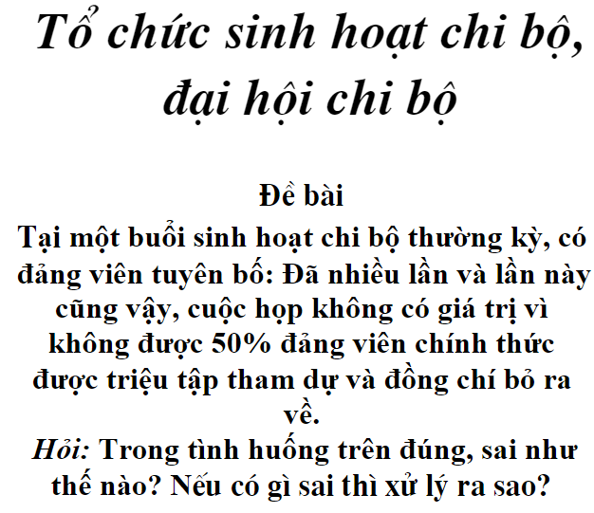
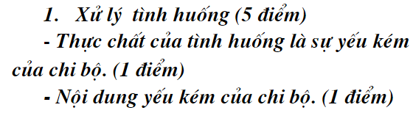
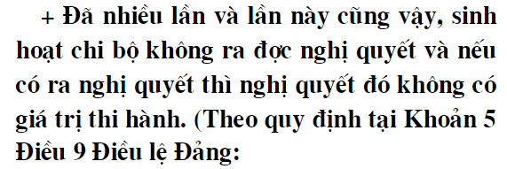

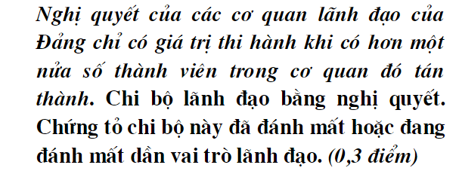
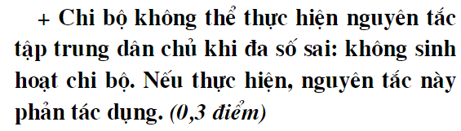

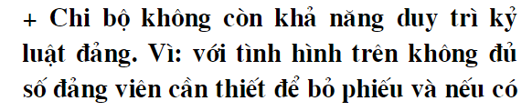
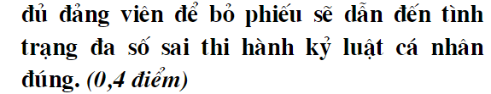

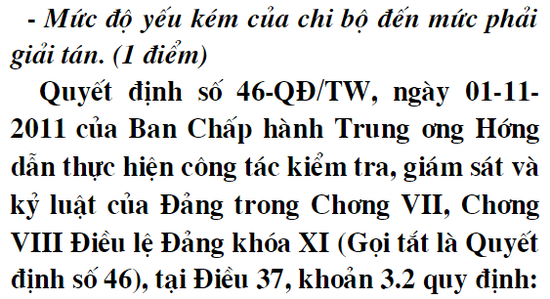

Câu hỏi 1: Trong đại hội đảng bộ huyện có đồng chí đảng viên là lãnh đạo do đi công tác nước ngoài nên vắng mặt suốt thời gian đại hội. Vậy đại hội có được bầu đồng chí đó làm đại biểu dự đại hội đảng bộ tỉnh không
Trả lời:Điều 3, Quy chế bầu cử trong Đảng (ban hành theo Quyết định số 77-QĐ/TW của Bộ Chính trị ngày 22-6-2000) ghi: “Chỉ có đại biểu chính thức (ở đại hội đại biểu) và đảng viên chính thức (ở đại hội đảng viên) mới có quyền ứng cử làm đại biểu đi dự đại hội đảng bộ cấp trên trực tiếp”.“Đại biểu chính thức của đại hội đại biểu đảng bộ mỗi cấp có quyền đề cử những đảng viên là đại biểu chính thức của đại hội đại biểu cấp đó đi dự đại hội đảng bộ cấp trên”.Đối với đảng viên là đại biểu chính thức của đại hội vắng mặt suốt thời gian đại hội thì không tính vào số triệu tập của đại hội, do đó, không được bầu làm đại biểu dự đại hội cấp trên.Như vậy, đồng chí đại biểu của đảng bộ huyện vắng mặt suốt thời gian đại hội thì không được bầu làm đại biểu dự đại hội đảng bộ tỉnh
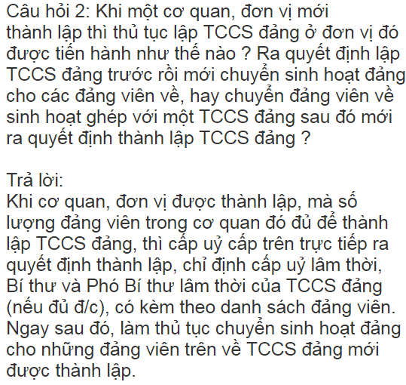
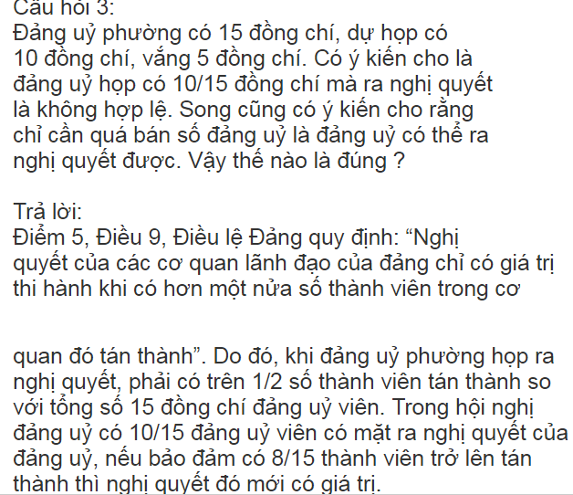
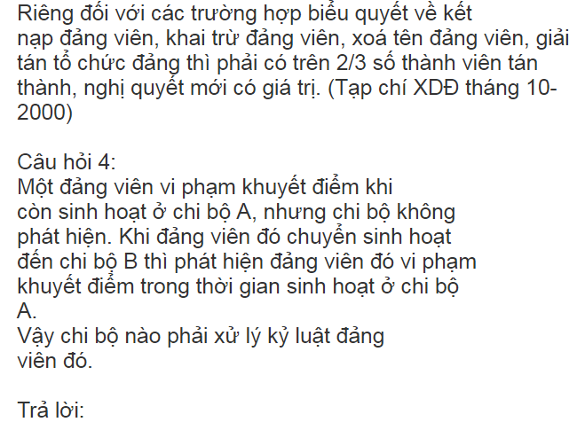
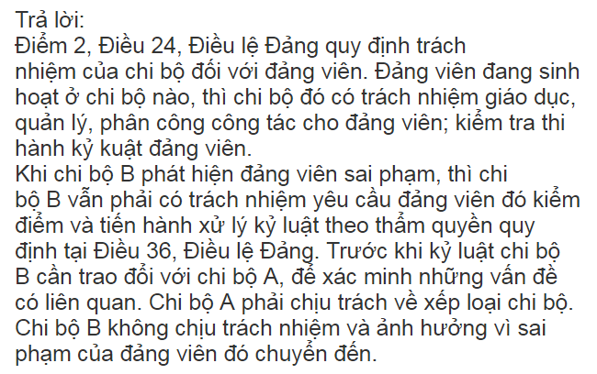
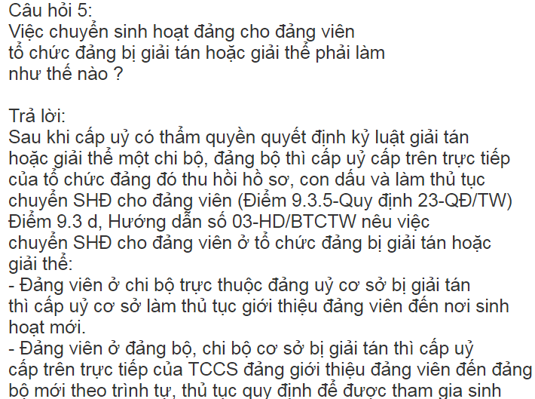
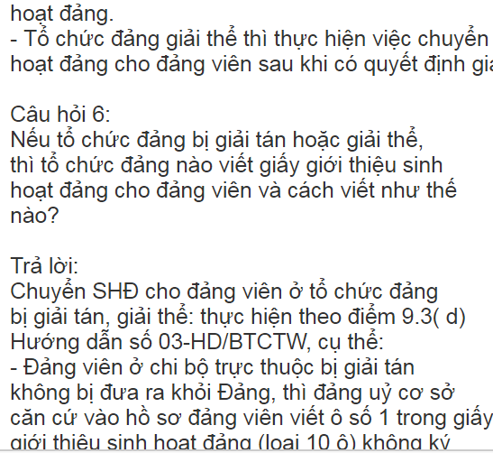
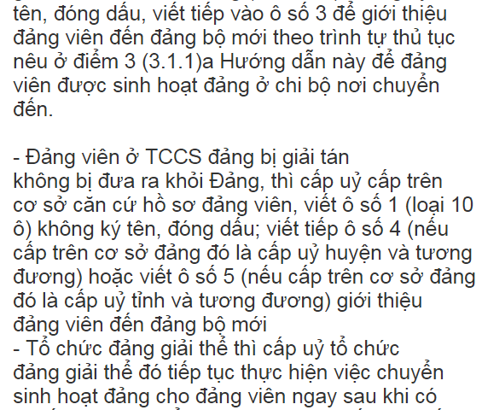
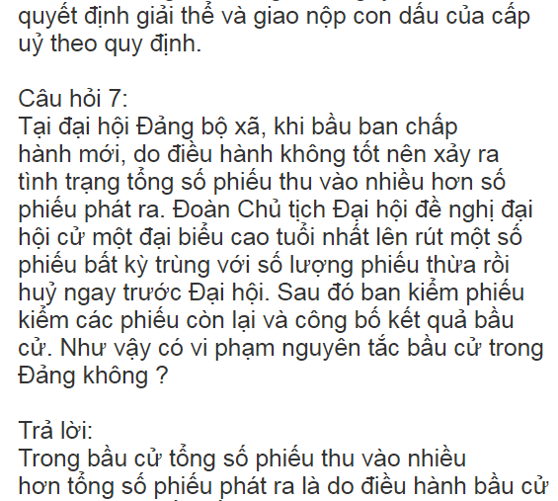
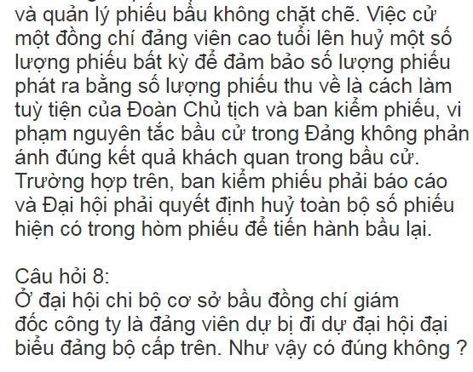
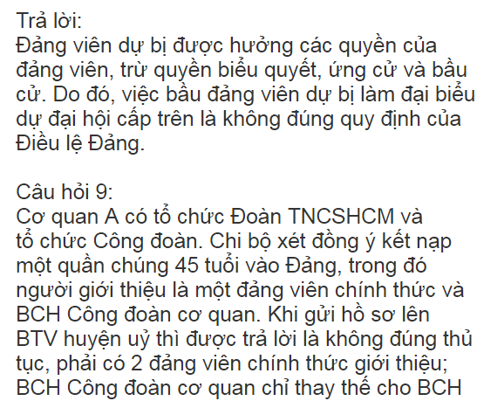
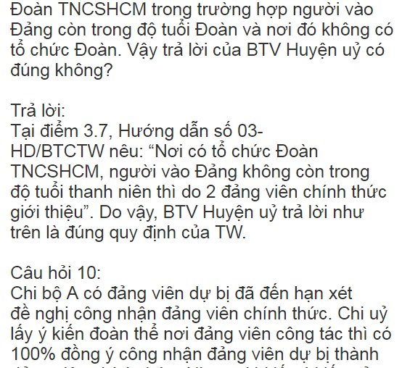
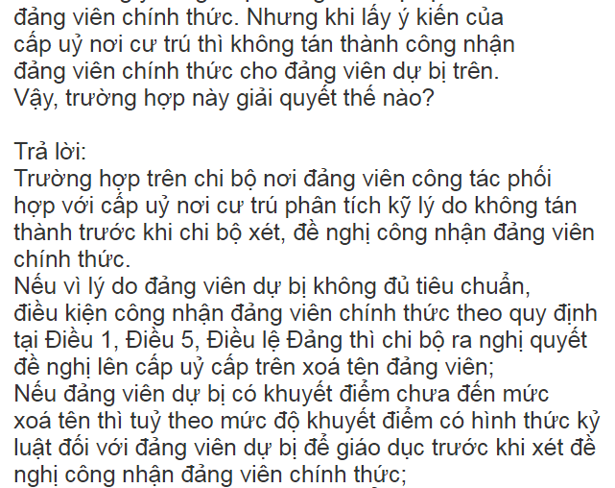
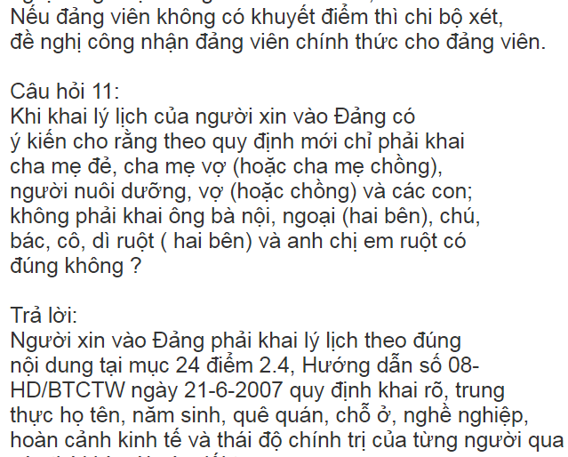
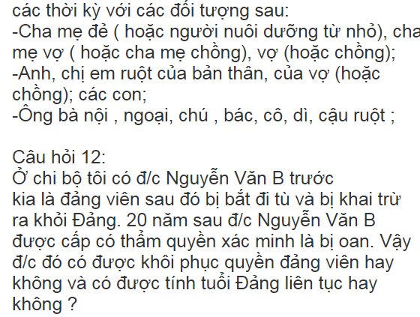

Thảo Luận
Công tác cán bộ.
- Đánh giá tình hình công tác cán bộ của Đảng:
- Khái niệm cán bộ: (TL P54): Theo nghĩa rộng bao gồm cán bộ, công chức, viên chức nói chung hoạt động trong các tổ chức hệ thống chính trị, các đơn vị sự nghiệp công và thành phần kinh tế nhà nước, họ được hình thành thông qua con đường đào tạo và bồi dưỡng trong các nhà trường và trong thực tiễn (chiếm đa số và ổn định). Theo nghĩa hẹp cán bộ là người làm công tác có chức vụ trong một cơ quan, một tổ chức, trong cả hệ thống chính trị, đó là những người lãnh đạo quản lý, được hình thành thông qua bổ nhiệm, đề bạt hay bầu cử.
- Khái niệm công tác cán bộ: công tác cán bộ là việc xây dựng đội ngủ cán bộ gồm việc đề ra tiêu chuẩn, quy hoạch, đào tạo, đánh giá bổ nhiệm, đề bạt, luân chuyển, điều động, quản lý, khen thưởng, chính sách đãi ngộ. nhằm thực hiện nhiệm vụ chính trị
- Vai trò cán bộ - công tác cán bộ:
+ Quan điểm của CN M-L: Để có giai cấp giành được quyền thống trị thì phải đào tạo ra được trong hàng ngủ mình những lãnh tụ chính trị, những đại biểu tiền phong có đủ khả năng tổ chức và lãnh đạo phong trào. Quan điểm Hồ Chí Minh: Cán bộ là cái gốc của mọi công việc, công việc thành công hay thất bại đều do cán bộ tốt hay kém. Đảng ta cho rằng: cán bộ là nhân tố quyết định sự thành bại của sự nghiệp cách mạng, gắn liền với vận mệnh của Đảng, của đất nước và của cả một chế độ, là khâu then chốt trong xây dựng Đảng.
- Đánh giá tình hình cán bộ:

+ Ưu điểm:
- Tổng kết 30 năm đổi mới và việc thực hiện Nghị quyết Đại hội lần thứ XI của Đảng về cán bộ và công tác cán bộ, Đại hội XII của Đảng chỉ rõ:

“Nhiều chủ trương, nguyên tắc, quan điểm, giải pháp lớn về công tác cán bộ được thể chế, cụ thể hóa bằng quy chế, quy định, quy trình bảo đảm dân chủ, chặt chẽ hơn. Thực hiện việc lấy phiếu tín nhiệm cán bộ, trọng tâm là đội ngũ cán bộ lãnh đạo, quản lý các cấp, được dư luận đồng tình, có tác dụng, hiệu quả. Công tác đào tạo, bồi dưỡng, luân chuyển, bố trí, sử dụng cán bộ về cơ bản đã thực hiện theo quy hoạch. Tiến hành xây dựng quy hoạch Ban Chấp hành Trung ương, Bộ Chính trị, Ban Bí thư và các chức danh chủ chốt của Đảng, Nhà nước. Quy định và thực hiện chế độ bồi dưỡng, cập nhật kiến thức mới đối với cán bộ lãnh đạo, quản lý các cấp và đào tạo, bồi dưỡng cán bộ theo chức danh có tác dụng tốt. Việc thực hiện chính sách cán bộ trong hệ thống chính trị tiếp tục được quan tâm” ⁽¹⁾.

+ Hạn chế:
- Bên cạnh những ưu điểm, Đại hội XII của Đảng đã thẳng thắn chỉ ra những hạn chế, khuyết điểm của công tác cán bộ và đội ngũ cán bộ, coi đây là nguyên nhân cản trở sự phát triển kinh tế-xã hội: “Việc đổi mới công tác cán bộ chưa có đột phá lớn. Đánh giá cán bộ vẫn là khâu yếu nhất qua nhiều nhiệm kỳ nhưng chưa có những tiêu chí cụ thể và giải pháp khoa học để khắc phục. Tình trạng chạy chức, chạy quyền, chạy tuổi, chạy bằng cấp... chưa được ngăn chặn, đẩy lùi. Đội ngũ cán bộ cấp Trung ương, cấp chiến lược chưa được tập trung xây dựng. Chưa quan tâm đúng mức đến việc xây dựng đội ngũ cán bộ tham mưu, tư vấn cấp chiến lược. Công tác quy hoạch ở một số nơi còn khép kín, chưa bảo đảm sự liên thông, gắn kết. Tỷ lệ cán bộ lãnh đạo và cấp ủy là người dân tộc thiểu số, cán bộ nữ, cán bộ trẻ, việc luân chuyển bố trí một số chức danh cán bộ lãnh đạo không là người địa phương thực hiện chưa đạt yêu cầu” ⁽²⁾.

Giải pháp tăng cường đổi mới công tác cán bộ:
- Để khắc phục những hạn chế, khuyết điểm và tăng cường xây dựng Đảng trong sạch vững mạnh, nâng cao năng lực lãnh đạo và sức chiến đấu của Đảng, đáp ứng yêu cầu nhiệm vụ trong giai đoạn cách mạng mới, Đại hội XII của Đảng xác định các chủ trương, phương hướng đổi mới mạnh mẽ công tác cán bộ, trong đó xác định rõ:
- Tiếp tục đẩy mạnh thực hiện Chiến lược cán bộ thời kỳ đẩy mạnh công nghiệp hóa, hiện đại hóa đất nước.
- Trong suốt quá trình lãnh đạo cách mạng, Đảng ta và Chủ tịch Hồ Chí Minh luôn quan tâm chăm lo xây dựng đội ngũ cán bộ vững mạnh, có đầy đủ phẩm chất, năng lực và coi đó là vấn đề có tầm quan trọng chiến lược, nhân tố quyết định sự thành bại của cách mạng, là khâu then chốt trong công tác xây dựng Đảng và sự nghiệp cách mạng. Hiện nay, đất nước ta đang bước vào thời kỳ đẩy mạnh công nghiệp hóa, hiện đại hóa; nhiệm vụ chính trị mới rất nặng nề, khó khăn và phức tạp, đòi hỏi Đảng ta phải xây dựng được một đội ngũ cán bộ ngang tầm, góp phần thực hiện thắng lợi hai nhiệm vụ chiến lược xây dựng và bảo vệ Tổ quốc xã hội chủ nghĩa.
- Cấp ủy Đảng các cấp cần tiếp tục quán triệt, thực hiện quan điểm, mục tiêu, nguyên tắc, phương hướng, nhiệm vụ xây dựng đội ngũ cán bộ theo các chỉ thị, Nghị quyết của Đảng. Tập trung xây dựng đội ngũ cán bộ có bản lĩnh chính trị vững vàng, phẩm chất và năng lực tốt, có cơ cấu phù hợp với chiến lược phát triển kinh tế-xã hội và bảo vệ Tổ quốc; bảo đảm sự chuyển tiếp liên tục, vững vàng giữa các thế hệ cán bộ, đáp ứng yêu cầu nhiệm vụ của thời kỳ mới. Gắn xây dựng đội ngũ cán bộ với xây dựng cấp ủy, tổ chức đảng và đổi mới cơ chế, chính sách. Thông qua hoạt động thực tiễn để tuyển chọn, giáo dục, rèn luyện, bồi dưỡng cán bộ. Phải dựa vào nhân dân để phát hiện, kiểm tra và giám sát cán bộ.
- Quán triệt và nghiêm túc thực hiện nguyên tắc Đảng thống nhất lãnh đạo công tác cán bộ và quản lý đội ngũ cán bộ.
- Xây dựng đội ngũ cán bộ là khâu then chốt của công tác xây dựng Đảng, khâu trọng yếu trong quy trình lãnh đạo của Đảng. Đảng phải xây dựng đội ngũ cho các tổ chức trong hệ thống chính trị và toàn xã hội. Đại hội XII của Đảng chỉ rõ: “Quán triệt và nghiêm túc thực hiện quan điểm Đảng thống nhất lãnh đạo công tác cán bộ và quản lý đội ngũ cán bộ, đi đôi với phát huy quyền và trách nhiệm của các tổ chức và người đứng đầu các tổ chức trong hệ thống chính trị về công tác cán bộ”⁽³⁾. Vì thế, Đảng phải trực tiếp nắm vấn đề cán bộ, từ việc định ra đường lối, chính sách cán bộ đến việc quyết định bố trí cán bộ lãnh đạo chủ chốt trong các cơ quan nhà nước và đoàn thể nhân dân, chuẩn bị cán bộ cho cả hệ thống chính trị, trên mọi lĩnh vực của đời sống xã hội; thông qua các tổ chức đảng để thực hiện đường lối, chính sách cán bộ. Đảng phân công, phân cấp quản lý cán bộ cho các cấp ủy và các tổ chức đảng, đồng thời thường xuyên kiểm tra việc thực hiện công tác cán bộ của các ngành, các cấp, coi đây là một việc quan trọng bậc nhất của lãnh đạo.
- Ban hành và thực hiện nghiêm các quy định, quy chế, cơ chế về cán bộ và công tác cán bộ.
- Chủ trương, nguyên tắc, quan điểm, giải pháp về công tác cán bộ phải được thể chế, cụ thể hóa bằng quy chế, quy định, quy trình bảo đảm dân chủ, chặt chẽ. Đẩy mạnh dân chủ hóa công tác cán bộ, quy định rõ trách nhiệm, thẩm quyền của mỗi tổ chức, mỗi cấp trong xây dựng đội ngũ cán bộ, công chức; hoàn thiện tiêu chí đánh giá và cơ chế kiểm tra, giám sát, kiểm soát việc thực thi công vụ; xác định rõ trách nhiệm, quyền hạn của người đứng đầu cơ quan, đơn vị. Đại hội XII chỉ rõ: “Tiếp tục ban hành và thực hiện các quy định, quy chế, cơ chế trong công tác cán bộ bảo đảm tính thống nhất, đồng bộ và chặt chẽ giữa các khâu, liên thông giữa các cấp; trong đó có quy chế về việc đánh giá đúng đắn, khách quan đối với cán bộ, để có cơ sở sử dụng, bố trí cán bộ, ngăn chặn, đẩy lùi tình trạng chạy chức, chạy tuổi, chạy bằng cấp...”⁽⁴⁾.
- Phải xây dựng cho được tiêu chí để đánh giá cán bộ. Hằng năm, trước khi kết thúc nhiệm kỳ hoặc chuyển công tác, căn cứ vào tiêu chuẩn cán bộ, hiệu quả công việc thực tế và sự tín nhiệm của nhân dân mà có đánh giá khách quan trên cơ sở đảm bảo nguyên tắc tập trung dân chủ, nêu cao ý thức tự phê bình và phê bình của cán bộ; chống địa phương, cục bộ mà đánh giá công chức thiếu khách quan, thiếu căn cứ khoa học.
- Việc tuyển chọn cán bộ phải thực hiện dân chủ, công khai, bảo đảm tuyển chọn đúng những người có đủ tiêu chuẩn theo từng chức danh. Những năm qua, một số bộ, ngành, cơ quan, đơn vị đã tổ chức thi tuyển chức danh lãnh đạo. Việc thi tuyển này đã đem lại hiệu quả tích cực. Đây là vấn đề cần tiếp tục được nghiên cứu để tổ chức thực hiện.
- Tập trung xây dựng đội ngũ cán bộ, nhất là đội ngũ cán bộ cấp chiến lược, đủ năng lực và phẩm chất, ngang tầm nhiệm vụ.
- Đội ngũ cán bộ nói chung, cán bộ chiến lược nói riêng là lực lượng nòng cốt trong xây dựng, hoạch định đường lối, chính sách; đồng thời là lực lượng chỉ đạo, hướng dẫn và trực tiếp tổ chức thực hiện thắng lợi đường lối, chính sách của Đảng và Nhà nước; sau khi có đường lối, chủ trương đúng thì công tác cán bộ và đội ngũ cán bộ giữ vai trò quyết định. Bởi vậy, xây dựng đội ngũ cán bộ chiến lược có số lượng, chất lượng, cơ cấu phù hợp, đủ năng lực và phẩm chất, ngang tầm nhiệm vụ đáp ứng yêu cầu nhiệm vụ cách mạng là vấn đề có ý nghĩa, tầm quan trọng đặc biệt đối với sự nghiệp xây dựng và bảo vệ Tổ quốc.
- Đổi mới quan điểm, phương pháp, quy trình đánh giá cán bộ, bảo đảm đánh giá công khai, minh bạch, trung thực, khách quan, toàn diện, lấy hiệu quả hoàn thành nhiệm vụ và uy tín trong cơ quan, đơn vị làm thước đo chủ yếu. Đổi mới công tác quy hoạch, tạo nguồn cán bộ; đối với cán bộ diện quy hoạch lâu dài, cần lựa chọn nguồn cán bộ đưa vào quy hoạch là những người ưu tú trong công nhân và những người lao động, công chức trẻ, sinh viên xuất sắc đã tốt nghiệp, trong lực lượng vũ trang. Định kỳ lựa chọn bổ sung cán bộ đủ tiêu chuẩn, có triển vọng đưa vào quy hoạch.
- Xây dựng, hoàn thiện, cụ thể hóa tiêu chuẩn chức danh cán bộ lãnh đạo, quản lý cấp chiến lược làm cơ sở cho việc phát hiện, tuyển chọn, quy hoạch, đào tạo và bố trí, sử dụng. Tạo sự thống nhất cao về nhận thức, hành động của các cấp, ngành và nhân dân về luân chuyển cán bộ; thực hiện luân chuyển trên cơ sở quy hoạch cán bộ. Giải quyết tốt mối quan hệ giữa luân chuyển, điều động và tăng cường cán bộ. Kết hợp hài hòa giữa luân chuyển với ổn định đội ngũ cán bộ. Nghiên cứu, hoàn thiện cơ chế, chính sách đối với cán bộ luân chuyển, tạo điều kiện để cán bộ luân chuyển hoàn thành tốt nhiệm vụ.
- Phát hiện kịp thời các nhân tố mới, có triển vọng, bồi dưỡng và đào tạo hợp lý, không để lãng phí cán bộ, không để chảy máu chất xám, sao cho ngày càng có nhiều cán bộ chiến lược tốt, cán bộ chiến lược giỏi, trung thực, dám nghĩ, dám làm, dám chịu trách nhiệm, có bản lĩnh sáng tạo, đổi mới, bứt phá để phát triển. Cải cách căn bản chính sách tiền lương, bảo đảm đãi ngộ xứng đáng với cống hiến của mỗi người, tạo cơ hội, môi trường, điều kiện cho cán bộ phát triển.
- Sớm xây dựng chiến lược tiến cử, trọng dụng nhân tài. Cần quy định rõ trách nhiệm của người đứng đầu đối với việc tiến cử, trọng dụng nhân tài; có cơ chế để nhân dân tiến cử hiền tài. Có chế độ thi tuyển khách quan, bình đẳng để lựa chọn được những người thật sự có đức, có tài phục vụ Tổ quốc và nhân dân

Đánh giá tình hình công tác cán bộ ở đơn vị:

- Vai trò cán bộ ở cơ sở:
+ Ưu điểm: sơ lược số lượng cán bộ ở trường Cao đẳng Lý Tự Trọng TP.HCM. chất lượng, chuyên môn, trình độ LL chính trị, cơ cấu nam,nữ, phẩm chất đạo đức lối sống, mức độ hoàn thành nhiệm vụ, công việc, mối quan hệ giữa cán bộ với CB, với quần chúng,
+ Đảng Ủy quan tâm công tác cán bộ: Rà soát ĐU: Cán bộ chủ chốt, kế cận, trẻ, đưa cán bộ đi đào tạo, chính trị, ngoại ngữ, chuyên môn, nghiệp vụ.
+ ĐU quan tâm đến công tác tuyển cán bộ: vị trí, chức danh, đúng quy trình, tiêu chuẩn, số lượng, chất lượng, bố trí sử dụng cán bộ (theo độ tuổi, năng lực, nữ, chế độ). Công tác quản lý cán bộ (về số lượng, chất lượng, tính chặt chẻ…).
+ Công tác đánh giá cán bộ: theo tiêu chuẩn chức danh (Qđ 286 08/02/2010) theo luật cán bộ CC-VC. Làm tốt công tác phê bình và tự phê bình, về chất lượng, về công khai, về đoàn kết
+ công tác quy hoạch cán bộ (trẻ, nữ, mở).
+ Công tác luân chuyển cán bộ, bổ nhiệm cán bộ: tính nhiệm
+ đổi mới cơ chế chính sách để khuyến khích người có năng lực.
+ công tác kiểm tra kỹ luật cán bộ
Công tác lấy phiếu tín nhiệm, dân chủ.
Hạn chế công tác cán bộ:
- đội ngũ cán bộ thiếu sự đồng bộ, trình độ.
- Cán bộ trẻ năng động nhưng thiếu kinh nghiệm
- Biểu hiện về suy thoái về tư tưởng, tự diễn biến, tự chuyển hóa, (do phụ thuộc vào KT, vào phát triển của KHKT)
- Tuyển dụng cán bộ: chạy theo số lượng không đảm bảo về chất lượng
- Đánh giá cán bộ còn mang tính hình thức.
- Quản lý cán bộ còn lỏng lẻo.
- Quy hoạch cán bộ còn khép kín, chưa công khai, thiếu minh bạch, chưa quan tâm đến cán bộ nữ, dân tộc thiểu số
- Đảng - chính quyền – đoàn thể chưa kết hợp, phối hợp tốt.
- Bố trí sử dụng cán bộ chưa hợp lý
- Chậm đổi mới về cơ cấu, chính sách
- Đào tạo nguồn nhân lực chưa đáp ứng
- Kỹ luật cán bộ còn hình thức.
Giải pháp:
- Tăng cường công tác giáo dục chính trị tư tưởng cho cán bộ để nâng cao nhận thức.
- Thực hiện nghiêm các nguyên tắc hoạt động như nguyên tắc tập trung dân chủ, đồng bộ hóa công tác cán bộ với các khâu (đào tạo, bố trí, sử dụng)
- Đổi mới phương thức lãnh đạo, công tác cán bộ ở cơ sở.
- Tăng cường công tác kiểm tra giám sát.
Cần quan tâm;
- 6 quan điểm để xây dựng đội ngũ cán bộ trong thời kỳ CNH-HĐH
- ở đơn vị khâu nào đã làm tốt, chưa tốt:
- phân tích 6 quan điểm về việc xây dựng đội ngũ CB
Một là, Cán bộ là nhân tố quyết định sự thành bại của Cách Mạng, là khâu then chốt trong công tác xây dựng Đảng. Phải thường xuyên chăm lo xây dựng đội ngũ cán bộ, đổi mới công tác cán bộ gắn với đổi mới phương thức lãnh đạo của Đảng.
Hai là, Xây dựng đội ngũ cán bộ phải xuất phát từ chiến lược phát triển kinh tế xã hội và bảo vệ tổ quốc, từ yêu cầu nhiệm vụ của thời kỳ đẩy mạnh toàn diện công cuọc đổi mới, CNH- HĐH đất nước, nhằm mục tiêu: Dân giàu nước mạnh, xã hội công bằng, dân chủ, văn minh tiến lên CNXH.
- Mục tiêu của CNH-HĐH là: xây dựng nước ta thành một nước công nghiệp tiến bộ có cơ sở vật chất kỹ thuật hiện đại, cơ cấu kinh tế hợp lý, quan hệ sản xuất phù hợp với lực lượng sx, phấn đấu đưa nước ta thành một nước công nghiệp Vào năm 2020.
- Việc xây dựng đội ngũ cán bộ phải xuất phát từ đường lối, nhiệm vụ chính trị của thời kỳ Đổi mới: có đường lối nhiện vụ chính trị đúng, cơ chế quản lý năng động, hiệu quả, nhiệm vụ tổ chức thích hợp thì mới có nội dung, phương hướng xây dựng đội ngũ cán bộ vững mạnh.
- Công tác cán bộ phải gắn chặt và phục vụ đường lối chính trị của Đảng, phục vụ sự chuyển hướng giai đoạn cách mạng và đổi mới cơ chế quản lý.
Và từ trong quá trình đấu tranh thực hiện nhiệm vụ chính trị mà xem xét đánh giá đội ngũ cán bộ.
Ba là, Quán triệt quan điểm giai cấp công nhân của Đảng, phát huy sức mạnh toàn dân tộc, truyền thống yêu nước, đại đoàn kết và gắn bó mật thiết với nhân dân, tập hợp rộng rãi các loại cán bộ, trọng dụng nhân tài, không phân biệt dân tộc tôn giáo, người ở trong nước hay là người VN định cư ở nước ngoài.
- Đảng phải thường xuyên giáo dục quan điểm, lập trường, ý thức tổ chức của g/c công nhân cho cán bộ, Đảng viên,tăng cường cán bộ xuất thân từ công nhân.
- phát huy truyền thống yêu nước, đoàn kết dân tộc.
- Kế thừa, phát huy truyền thóng tốt đẹp của đội nhũ cán bộ cách mạng để xây dựng thế hệ cán bộ tương lai có đủ đức đủ tài.
- Không nên hiểu quan điểm g/c công nhân một cách đơn giản, giáo điều dẫn đến hẹp hòi, thành phần chủ nghĩa, phải coi đó là vấn đề bản chất của một ĐCS.
Bốn là, Gắn việc xây dựng đội ngũ cán bộ với xây dựng tổ chức và đổi mới cơ chế chính sách với việc học tập và làm theo tấm gương đạo đức Hồ Chí Minh.
- Một mặt tổ chức tốt thì cán bộ tốt, cán bộ là nhân tố của tổ chức tồn tại và hoạt động trong một tổ chức nhất định. Tổ chức quy định nhiệm vụ chức năng của cán bộ. Trong một tổ chức mạnh, cán bộ được rèn luyện, trưởng thành, năng lực được phát huy và tạo nên sức mạnh tập thể. N gược lại, tổ chức phụ thuộc rất nhiều vào điều kiện và năng lực hoạt động của con người.
- Cán bộ là người đi đầu trong mọi hoạt động phong trào, nhiệm vụ, do đó, càng phải tu dưỡng rèn luyện đạo đức làm gương cho quần chúng đông thời làm trong sạch vững mạnh cho cơ quan, tổ chức.
Năm là, Thông qua hoạt động thức tiễn và phong trào cách mạng của nhân dân, nâng cao triình độ dân trí, phát triển nguồn nhân lực chất lượng cao để tuyển chọn, giáo dục, rèn luyện, bồi dưỡng cán bộ; phải dựa vào nhân dân để phát hiện, kiểm tra, giám sát cán bộ.
- Cán bộ và phong trào quần chúng có mối quan hệ chặt chẽ: phong trào CM của quần chúng sản sinh ra những cán bộ tốt, là môi trường rèn luyện, thử thách, sàng lọc cán bộ. Mặt khác cán bộ là người tuyên tuyền, lãnh đao phong trào CM.
- Cần đào tạo cán bô cả về lý luận chính trị,phẩm chất đạo đức, trình độ chuyên môn và cả năng lực thực tiễn.
- Trong thời đại CNH-HĐH càng cần chú trọng hơn nữa công tác giáo dục, rèn luyện, bồi dưỡng, tuyển chọn cán bộ để có thể đáp ứng với yêu cầu và nhiêm vụ mới của đất nước.
Sáu là, Đảng thống nhất lãnh đạo công tác cán bộ và quản lý đội ngũ cán bộ theo nguyên tắc tập trung, dân chủ đi đôi với phát huy trách nhiệm của các tổ chức và người đứng đầu các tổ chức trong hệ thống chính trị.
- Đảng thống nhất lãnh đạo công tác cán bộ và quản lý cán bộ được tập trung ở các điểm sau:
+ Đảng đề ra quan điểm chủ trương chính sách và cụ thể hoá thành kế hoạch quy trình đào tạo bồi dưỡng đánh giá và sử dụng cán bộ.
+ Đảng lãnh đạo chỉ đạo các cấp các ngành thực hiện.
+ Đảng quyết định sự phân công phân cấp cán bộ.
- Tất cả các quy định về cán bộ nhất thiết phải do cấp uỷ có thẩm quyềncủa Đảng quyết định theo nguyên tắc tập trung chủ đồng thời phát huy trách nhiệm của các cơ quan tham mưu trong thời kỳ chuẩnh bị
- đánh giá đơn vị khâu nào làm tốt. giải pháp.

Cấp ủy (Đảng Ủy: BCH Đảng bộ)
STT | Họ và tên | Chức vụ
1 | Đ/c. Phạm Hữu Lộc | Bí thư
2 | Đ/c. Đinh Hồng Minh | Phó Bí thư
3 | Đ/c. Đinh Văn Đệ | Ủy viên Ban chấp hành
4 | Đ/c. Hồ Minh Lợi | Ủy viên Ban chấp hành
5 | Đ/c. Phạm Minh Nghĩa | Ủy viên Ban chấp hành
6 | Đ/c. Nguyễn Thị Nhuận | Ủy viên Ban chấp hành
7 | Đ/c. Đỗ Tuấn Việt | Ủy viên Ban chấp hành

Năm 1983: Quyết định số 58/QĐ-UB ngày 12 tháng 5 năm 1983 của Ủy ban Nhân dân thành phố Hồ Chí Minh về việc giao Trường Phổ thông Trung học Lý Tự Trọng cho Ban Giáo dục Chuyên nghiệp cải tạo thành TrườngDạy nghề do Liên Xô viện trợ thiết bị không hoàn lại.
Năm 1986: Quyết định số 18/QĐ-UB ngày 01 tháng 2 năm 1986 của Ủy ban Nhân dân thành phố Hồ Chí Minh về việc thành lập Trường Dạy nghề Trung học Lý Tự Trọng trực thuộc Ban Giáo dục Chuyên nghiệp thành phố.
Năm 1995: Quyết định số 2426/QĐ-UB-NCVX ngày 31 tháng 3 năm 1995 của Ủy ban Nhân dân thành phố Hồ Chí Minh về việc đổi tên Trường Dạy nghề Trung học Lý Tự Trọng thành Trường Trung học Nghề Lý Tự Trọng trực thuộc Sở Giáo dục và Đào tạo thành phố.
Năm 1999: Quyết định số 1485/QĐ-UB-VX ngày 16 tháng 3 năm 1999 của Ủy ban Nhân dân thành phố Hồ Chí Minh về việc chuyển Trường Trung học Nghề Lý Tự Trọng thành Trường Trung học Kỹ thuật Lý Tự Trọng Thành phố Hồ Chí Minh trực thuộc Sở Giáo dục và Đào tạo thành phố.
Năm 2005: Trường Cao đẳng Kỹ thuật Lý Tự Trọng Thành phố Hồ Chí Minh được thành lập theo Quyết định số 621/QĐ-BGD&ĐT-TCCB ngày 03 tháng 02 năm 2005 của Bộ trưởng Bộ Giáo dục và Đào tạo.
Năm 2017: Trường Cao đẳng Kỹ thuật Lý Tự Trọng Thành phố Hồ Chí Minh được đổi tên thành Trường Cao đẳng Lý Tự Trọng Thành phố Hồ Chí Minh theo Quyết định số 1130/QĐ-LĐTBXH ngày 17 tháng 7 năm 2017 của Bộ Lao động - Thương binh và Xã hội.

Đội ngũ cán bộ, giảng viên của Trường
Đội ngũ cán bộ của Trường phải đạt các tiêu chí cơ bản:
- Có trình độ chuyên môn giỏi, có năng lực sáng tạo, tư duy đổi mới.
- Có đạo đức tốt, sức khoẻ tốt
- Có ý thức tự chủ, tự chịu trách nhiệm trước công việc
- Yêu nghề, gắn bó với Nhà trường.
Tổng số CB-GV-NV tính đến 01/4/2015: 389 người, gồm:
- Ban Giám hiệu: 04 người;
- Trưởng, Phó đơn vị, đoàn thể: 39 người;
- Giảng viên, giáo viên: 225 người;
- Nhân viên: 121 người.
Số CB-GV-NV đạt trình độ sau đại học: 107 người, trong đó có 04 tiến sỹ và 103 thạc sỹ.
Dự kiến số giảng viên đến cuối năm 2015 là 188 người, hơn 50% giảng viên đạt trình độ sau đại học, trong đó có 3% tiến sĩ; 40% giảng viên có khả năng ứng dụng công nghệ thông tin trong giảng dạy và giao tiếp bằng tiếng nước ngoài. Tỷ lệ sinh viên trên một giảng viên quy đổi đạt 29,88;
Số giảng viên đến năm 2018 là 260 người, hơn 60% giảng viên đạt trình độ sau đại học, trong đó có 3% tiến sĩ; 60% giảng viên có khả năng ứng dụng công nghệ thông tin trong giảng dạy và giao tiếp bằng tiếng nước ngoài. Tỷ lệ sinh viên trên một giảng viên quy đổi đạt 25,85.
Phấn đấu đến năm 2020 số giảng viên là 325 người, 75% giảng viên đạt trình độ sau đại học, trong đó có 6% tiến sĩ; 70% giảng viên có khả năng ứng dụng công nghệ thông tin trong giảng dạy và giao tiếp bằng tiếng nước ngoài. Tỷ lệ sinh viên trên một giảng viên quy đổi đạt 24,88.
Thực hiện chính sách thu hút nhân tài: Thỉnh giảng các cán bộ khoa học ngoài trường và chuyên gia từ các doanh nghiệp tham gia vào công tác giảng dạy. Thông qua các dự án hợp tác quốc tế bằng nguồn kinh phí ngân sách Nhà nước, kinh phí của trường và các nguồn kinh phí khác, nâng cao năng lực cho đội ngũ cán bộ giảng dạy của trường.
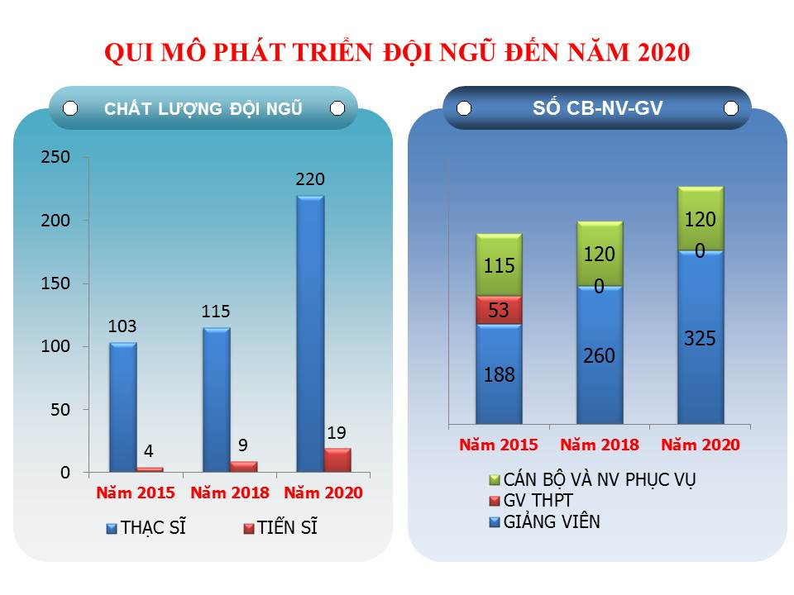
STT | Cơ sở vật chất | Số lượng
1 | Phòng học lý thuyết | 72 phòng
2 | Phòng học chuyên môn, thí nghiệm | 07 phòng
3 | Xưởng chuyên ngành | 55 xưởng
4 | Thư viện | 01 phòng
5 | Phòng phương pháp,chuyên đề | 03 phòng
6 | Phòng làm việc | 22 phòng
7 | Hội trường | 02
8 | Nhà Truyền thống | 01
9 | Nhà để xe | 03
10 | Căn tin | 02
11 | Sân bóng đá | 01 sân
12 | Sân bóng chuyền | 02 sân
13 | Sân cầu lông | 04 sân
14 | Nhà y tế | 01

SỨ MẠNG
Trường Cao đẳng Lý Tự Trọng Thành phố Hồ Chí Minh:
- Là nơi chuyên đào tạo nguồn nhân lực có uy tín và chất lượng cao đáp ứng nhu cầu của xã hội, của doanh nghiệp và góp phần phục vụ quá trình công nghiệp hóa, hiện đại hóa của Thành phố Hồ Chí Minh và cả nước.
- Là nơi kết hợp đào tạo với thực hiện nghiên cứu và chuyển giao các kết quả nghiên cứu khoa học về lĩnh vực đào tạo nghề nghiệp và công nghệ kỹ thuật cho xã hội.

TẦM NHÌN
Phát triển Trường Cao đẳng Lý Tự Trọng Thành phố Hồ Chí Minh thành trường Đại học trọng điểm của thành phố Hồ Chí Minh và trở thành cơ sở giáo dục đào tạo đa cấp, đa ngành theo hướng tiên tiến, hiện đại, để có vị trí xứng đáng trong ngành giáo dục Đại học Việt Nam và khu vực, đáp ứng nhu cầu nguồn nhân lực chất lượng cao cho một thành phố là đô thị đặc biệt và cho sự nghiệp công nghiệp hóa, hiện đại hóa đất nước.
CÁC GIÁ TRỊ
Các giá trị cốt lõi, truyền thống của trường là:
“Tri thức - sáng tạo - phát triển - bền vững”

Hiệu trưởng: Thầy Phạm Hữu Lộc
1. Lãnh đạo và quản lý toàn diện các mặt công tác của Trường Cao đẳng Lý Tự Trọng thành phố Hồ Chí Minh.
2. Chỉ đạo các lĩnh vực: Chiến lược phát triển trường, qui hoạch tổng thể, tổ chức - cán bộ, kế hoạch, tài chính, cơ sở vật chất, thiết bị, vật tư, thanh tra, pháp luật, thi đua khen thưởng và kỷ luật, báo chí, phát triển chương trình, giáo trình, phát triển ngành học mới, nghiên cứu khoa học và quan hệ quốc tế.
3. Phụ trách các đơn vị: Phòng Tổ chức - Hành chính - Tổng hợp (công tác tổ chức), Phòng Kế hoạch - Tài chính, Phòng Thiết bị - vật tư, Phòng Quản trị - Dịch vụ, Phòng Quản lý Khoa học - Hợp tác quốc tế, Tổ Thanh tra - Pháp chế, Trung tâm Đào tạo Lý Tự Trọng.
Phó Hiệu trưởng: Thầy Nguyễn Văn Dũng
1. Chỉ đạo các lĩnh vực: Kiểm định chất lượng đào tạo, y tế, an ninh quốc phòng phòng cháy chữa cháy, phòng chống bão lụt, xây dựng công sở an toàn - văn minh, văn hóa văn nghệ, thể dục thể thao, quan hệ phối hợp với cơ quan chính quyền địa phương và phụ trách trường THPT Lý Tự Trọng.
2. Phụ trách các đơn vị: Phòng Khảo thí và đảm bảo chất lượng, Trung tâm Y tế và Trường THPT Lý Tự Trọng
Phó Hiệu trưởng: Thầy Đinh Văn Đệ
1. Chỉ đạo các lĩnh vực: Tuyển sinh, đào tạo, giới thiệu việc làm, quan hệ với các doanh nghiệp, công ty, xí nghiệp.
2. Phụ trách các đơn vị: Phòng Tuyển sinh - Đào tạo, Các Khoa và Trung tâm Quan hệ Doanh nghiệp
Phó Hiệu trưởng: Cô Đinh Hồng Minh
1. Chỉ đạo các lĩnh vực: Hành chính, tổng hợp, chính trị tư tưởng, công tác học sinh sinh viên, quản lý ký túc xá, thư viện.
2. Phụ trách các đơn vị: Phòng Tổ chức - Hành chính - Tổng hợp (công tác Hành chính - Tổng hợp), Phòng Công tác Chính trị - Học sinh vinh viên, Trung tâm Truyền thông - Thư viện.

Câu 6: Khái niệm về công tác tư tưởng của TC CS Đảng
Vị trí vai trò công tác tư tưởng

